Matematyka klasa 4 Lekcja 8(zagadnienia na 4 godziny lekcyjne-termin od 22.04-29.04)
Cel lekcji: powtórzenie wiadomości o ułamkach zwykłych i dziesiętnych, uczeń rozpoznaje ułamki zwykłe i dziesiętne, potrafi wykonać podstawowe działania na ułamkach zwykłych i dziesiętnych
- Przygotuj zeszyt z matematyki, długopis, kolorowe pisaki, komputer z dostępem do internetu
- W zeszycie zapisz temat lekcji: Ułamki zwykłe
- Skopiuj linkhttps://www.youtube.com/watch?v=4pV09eNA6xA i wklej go w przeglądarkę, obejrzyj film wprowadzający do tematyki ułamka
- Na dzisiejszej lekcji zajmiemy się ułamkami. W tym celu obejrzyj dwie kolejne prezentacje:
https://www.youtube.com/watch?v=D_jXNwkXcGg
czyli ułamek składa się z :
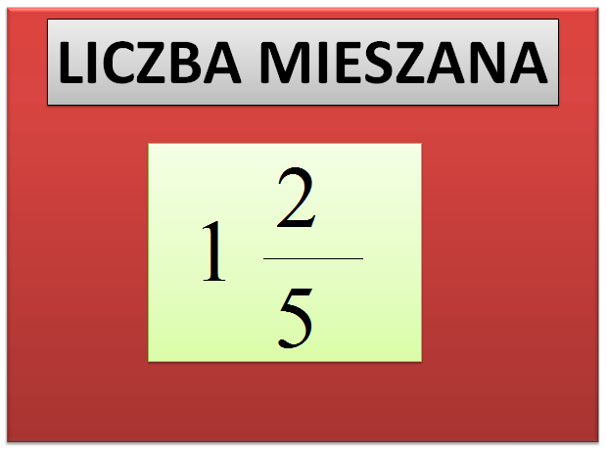
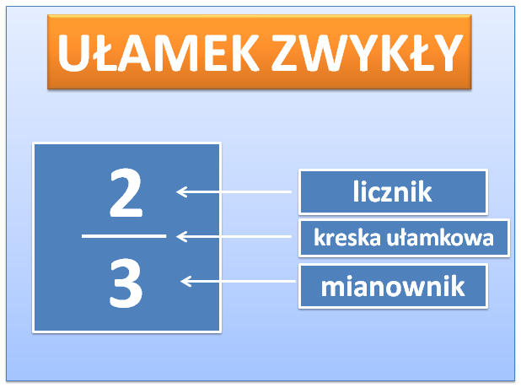

Zapisujemy powyższe tabelki do zeszytu i piszemy definicję:
Ułamek zwykły składa się z licznika, mianownika i kreski ułamkowej. Liczba mieszana ma całość i ułamek. Ułamek, którego licznik jest mniejszy od mianownika, nazywamy ułamkiem właściwym. Ułamek, którego licznik jest większy od mianownika albo mu równy, nazywamy ułamkiem niewłaściwym.
Ułamek, którego licznik jest mniejszy od mianownika, nazywamy ułamkiem właściwym.
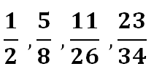
Ułamek, którego licznik jest większy od mianownika albo mu równy, nazywamy ułamkiem niewłaściwym.
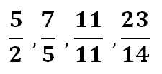
ZAD. 1 Zamień liczbę mieszaną na ułamek niewłaściwy:
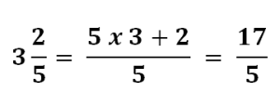
ZAD. 2 Zamień ułamek niewłaściwy na liczbę mieszaną (wyłącz całości):
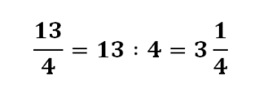
POĆWICZ
Rozpoznaj ułamki:
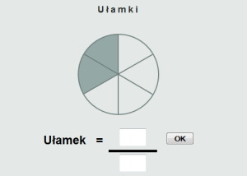
Wypełnij podaną część ułamka:
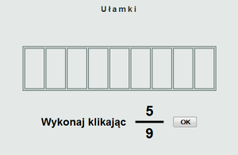
Poćwicz zamianę liczby mieszanej na ułamek i odwrotnie:
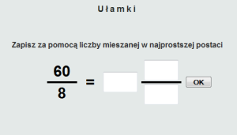

- Codziennie ćwicz tabliczkę mnożenia: https://www.youtube.com/watch?v=73o_6T0mpUk
- Od kolejnego tygodnia połączmy się w grupę klasy i porozmawiamy o matematyce. Proszę wszystkie osoby z klasy czwartej, by założyły sobie messanger i tam się połączymy dnia 24.04 godz.13.00. Pozdrawiam

Rozwiązane zadania prześlij na e-mail: magdam_75@o2.pl lub zrób zdjęcie i prześlij na Messanger

